Workshop poezenkaart (2)
Doelgroep: | Midden- en bovenbouw.
Benodigde materialen: | Te Gekke krijtjes, wit karton, gekleurd dun karton (max 120 gr), wit karton 10 x 14,4 cm, reukloze terpentine, tissues, lijm, fineliners of watervaste stiften, eventueel 2wiebeloogjes.
1. Teken een poezenomtrek op een wit stuk  karton.  Scheur de poes uit. Dit gaat het makkelijkst  als je je hand of vinger net op de lijn plaatst  en daarlangs je papier scheurt. | 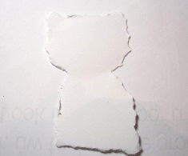
2. Geef de poes een leuke kleur met de krijtjes. Kleur eerst met de platte kant en wrijf daarna met een tissue waar je een klein beetje reukloze terpentine op hebt gedaan, het krijt egaal uit. Je kunt meerdere lagen aanbrengen om een mooie diepe kleur te krijgen. | 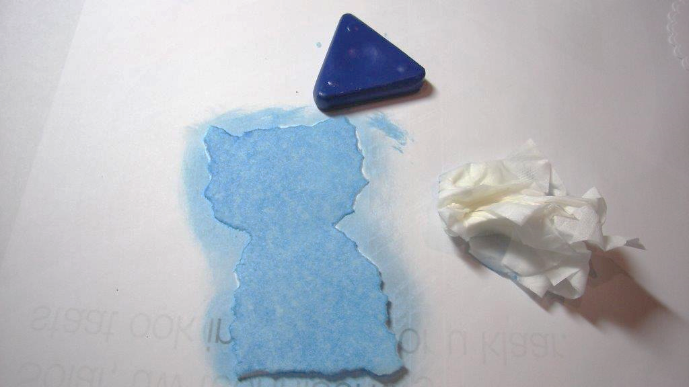
3. Kleur ook de restanten van het overgebleven papier in de kleuren van accessoires waarmee je de poes wilt aankleden.  Geef met fineliners of stiften wat details aan de poes.  Voor de ogen kun je wiebeloogjes gebruiken maar je kunt ze ook zelf tekenen. | 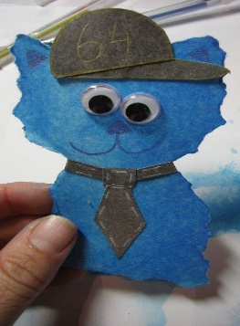
4. Nu gaan we een achtergrond maken. Ondertussen kan de poes even drogen. Neem een stukje karton van ongeveer 10 bij 15 cm en geef dit met de krijtjes een kleurtje.  Tip: Door dingen met relief onder je papier te leggen zoals stukjes behang, gedroogde boomblaadjes of gescheurd papier kun je een mooi patroon krijgen. Leg wat je wilt overtrekken onder je papier en ga er met de platte kant van het krijtje overheen. Herhaal dit net zolang totdat je een mooi achtergrondje hebt. Dit kun je met verschillende kleurtjes doen. | 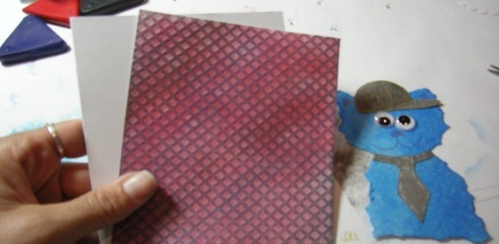
6. Vouw het gekleurde karton dubbel zodat je een kaart krijgt. Knip het karton eventueel op maat van een kaart. Plak je achtergrondje op deze kaart en daarbovenop de poes. Versier de kaart eventueel verder met glitters of andere leuke dingen. | 